RDE. IES Haría
UT3. Actividad 6

Direccionamiento IP

Ejercicios

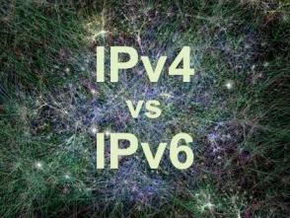
1. ¿Cuál de las siguientes direcciones es válida? Si no es válida explica el motivo

Dirección IPv6 | Motivo
2001:1:0:4f3a:206:ae14
2001:1:0:4f3a:0:206:ae41
2002:2:0:4fea::206:ae41
2001:1::4f3a::0:206:ae41

2. Con cuál(es) de las siguientes opciones podemos escribir la dirección (marcar con una x) fe80:0000:0000:0000:0200:4cff:fe43:172f

Dirección IPv6
Fe80:0:0:0:200:4cff:fe43:172f
Fe80:0000:0200:4cff:fe43:172f
Fe80:0::200:4cff:fe43:172f
Fe80::200:4cff:ffe43:172f

3. Comprimir al máximo las siguientes direcciones IPv6

Dirección IPv6 | Dirección IPv6 Comprimida
2001:0ac5:0000:0000:00a2:0000:0000:0001
2001:0000:3ea1:0000:0000:0000:0000:1fe5
2001:026a:3000:0000:0000:0a05:4aee:00af
0000:0000:0000:0000:0000:0000:0000:0223

4. Descomprimir al máximo las siguientes direcciones IPv6

Dirección IPv6 | Dirección IPv6 descomprimida
0::0:56a:3efa
2001:0:0:23ed::11:a4
2a00:1450:4007:803::1017
2001:720:438:400::91

5.

a) Indicar a que tipo de direcciones pertenece cada una de las siguientes

Dirección IPv6 | Tipo
ff04:56::12ac
::1
2001:0:53aa:64c:1c50:60e3:aedd:d13d
fc41:23:acd2::21:30ae
3a00:1450:4007:803::1017
ff0e::1:2:3:4
fe00:a:b:17c2::1

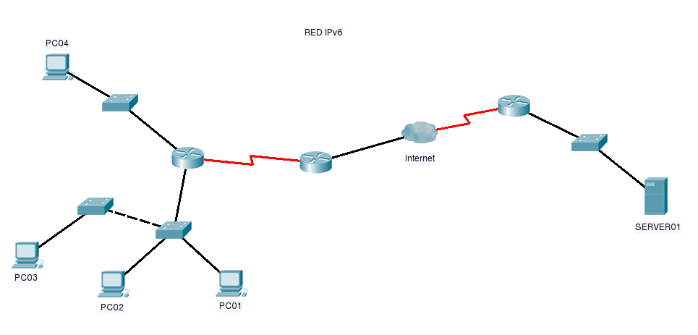
b) Dada la siguiente red en la que todos los equipos tienen configurado IPv6

Suponiendo que al equipo PC01 le asignamos la dirección IPv6 de cada una de las filas del apartado anterior. Completa la tabla indicando hasta que dispositivos finales podríamos llegar como máximo con la misma (contestar sólo para las direcciones unicast):

Dirección IPv6 | Tipo | Hosts alcanzables
ff04:56::12ac
::1
2001:0:53aa:64c:1c50:60e3:aedd:d13d
fc41:23:acd2::21:30ae
3a00:1450:4007:803::1017
ff0e::1:2:3:4
fe00:a:b:17c2::1

6) Dadas las siguientes direcciones de red IPv6 obtener para cada una la primera y última dirección disponibles. Inserta los cálculos realizados.

3a40::/12

2000:4000::/22

fd80::/11

313f:4fcd:58::/37

